 | ТЕРРИТОРИАЛЬНЫЙ ОРГАН ФЕДЕРАЛЬНОЙ СЛУЖБЫ ГОСУДАРСТВЕННОЙ СТАТИСТИКИ ПО ВЛАДИМИРСКОЙ ОБЛАСТИ
2 июля 2018 г. |  | Пресс-релиз

Дождаться улыбки ребенка

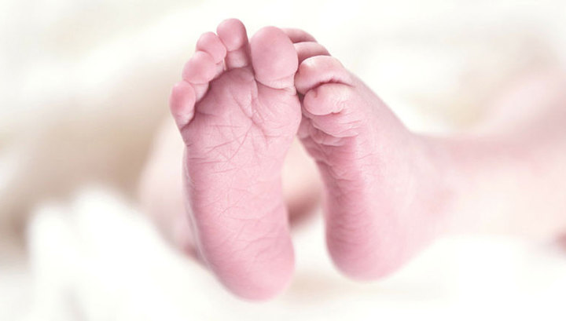

8 июля Россия отмечает День семьи, любви и верности. С семьей человек всегда связывает свое стремление быть счастливым. Как известно, дети - это наше будущее. Подавляющее большинство российских семей разделяет это утверждение и делает всё возможное, для того чтобы в их домах зазвучал детский смех и раздался топот маленьких ножек. Но, к сожалению, так происходит не во всех семьях. Желание иметь детей, зачастую, уступает приоритет другим устремлениям, что служит благодатной почвой для разрастания демографического кризиса.
В современной России, как и во многих развитых странах, рожают меньше. Не случайно в 2018г. в нашей стране начинается Десятилетие детства. Это будет время повышенного внимания общества к проблемам семьи и детства.
А пока посмотрим на ситуацию через призму статистики. За прошедший год в стране родились 1 млн. 690 тысяч человек, что на 198,4 тысячи меньше, чем в 2016г. (1млн. 888 тысяч). Меньше всего детей родилось в Ленинградской области - 8,3 ребенка на тысячу человек населения, в Мордовии - 8,5, в Тамбовской области - 8,6, в Пензенской - 8,9. В рекордсменах Чеченская республика - 22 ребенка на тысячу жителей, Республика Тыва – 21,9, Республика Дагестан - 16,4.
А как обстоят дела с появлением на свет юных владимирцев? За период с 2003 по 2015гг. в регионе появились некоторые положительные сдвиги в демографических процессах. За это время почти на четверть выросло число родившихся на 1000 человек населения области (коэффициент рождаемости): с 9,3 до 11,6. Однако с 2016г. коэффициент рождаемости начал снижаться, с 11,2 в 2016г. до 9,7 в 2017 г. В 2017г. родилось около 13,4 тыс. младенцев, что на 2,3 тыс. меньше, чем в предыдущем . В 1 квартале 2018г. коэффициент рождаемости равен 9,3.
Спад рождаемости в минувшем году наблюдался во всех регионах ЦФО. Но наиболее выраженным он был во Владимирской и соседних областях: Костромской, Рязанской, Ярославской и Курской. Число родившихся мальчиков и девочек за 2017г. во Владимирской области составляет 3,3% от всех родившихся в регионах ЦФО.
Возможно, в последние годы мы пережили бы еще больший спад рождаемости, если бы не программы Правительства направленные на стимулирование рождаемости за счет рождения в семьях второго, третьего ребенка и последующих детей. Например, во Владимирской области за 2017г. «материнский капитал» предоставлен в сумме 2,8 млрд. рублей. Его размер увеличился в 1,8 раза по сравнению с началом реализации программы в 2007г. и составил 453 тыс. рублей на каждую женщину, которая рожает или усыновляет второго и всех последующих детей.
Приведем самые яркие цифры из статистики детства 33 региона:
- На 1 января 2018г. в области проживало 252,4 тысячи детей в возрасте от 0-17 лет, из них 129,6 тысячи мальчиков и 122,8 тысячи девочек;
- Больше половины детей и подростков (около 80%) - городские жители;
-В 2017 г. увеличилась доля детей, родившихся у женщин, не состоящих в зарегистрированном браке, и составила 20% к общему числу родившихся (2016г. - 19,5%;
- Доля детей, рожденных в 2017г. вне брака, которые добровольно признаются отцами и факт их рождения регистрируется на основании совместного заявления родителей, не состоящих в браке, составила почти 48%;
- На конец 2017г. ежемесячные пособия в 33 регионе получали 100,3 тыс. детей в возрасте от 0 до 16 (18) лет из числа малообеспеченных семей;
- Число семей, получивших субсидии на оплату жилья и коммунальных услуг, составило 43,8 тысячи, или 7,4 % к числу домохозяйств области;
- Льготы по оплате жилья и коммунальных получали 337,5 тыс. человек;
-За два последних года введено в действие 300 ученических мест в общеобразовательных организациях;
- Программами спортивной подготовки в физкультурно-спортивных организациях охвачено 4,5 тысячи детей в возрасте 6-15 лет;
- За лето 2017г. в детских оздоровительных лагерях отдохнуло 46,7, тыс. детей, а в санаторно-курортных организациях и организациях отдыха – 4,5 тысячи детей.
Дети - это самое ценное, что у нас есть, а праздник День семьи, любви и верности еще раз напоминает о том, что веселое и счастливое детство должно быть у каждого ребенка.
Коллектив Владимирстата желает всем родителям и детям жить в гармоничных семьях, и всем без исключения чувствовать любовь, нужность и защиту.

Солдатова Наталья Михайловна,
специалист Владимирстата
по взаимодействию со СМИ
тел. (4922 534167); моб. 8 930 740 88 65
mailto: P33_nsoldatova@gks.ru
http://vladimirstat.gks.ru

При использовании материалов Территориального органа Федеральной службы государственной статистики по Владимирской области в официальных, учебных или научных документах, а также в средствах массовой информации ссылка на источник обязательна

